**TAREAS DE LA SEMANA DE 6 AL 9 DE abril de 2021**

**COMUNICACIÓN Y LENGUAJE (RECUERDA HACER UN RESUMEN POR CADA TEMA)**

**EL ARTICULO**

* Trabaja páginas 48 y 49 del libro
* Realiza 10 oraciones que contengan artículo, sustantivo y adjetivo

**MATEMATICA**

**LA ADICION ( LA SUMA )**

* Trabaja las páginas 160 y 161 del libro.
* 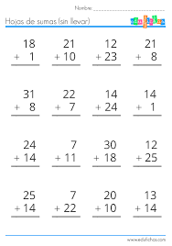Realiza las siguientes sumas

**MEDIO NATURAL**

**EL ESQUELETO**

* Realiza un esqueleto humano tamaño de una hoja tamaño carta y colócale sus partes

**MEDIO SOCIAL**

**LAS CUATRO CULTURAS MAYAS**

* escribe un resumen de cada cultura maya e ilustra

cultura maya

cultura xinca

cultura garífuna

cultura ladina

**EXPRESION ARTISTICA**

**TECNICA DEL SALPICADO**

* realiza un dibujo del tamaño de una hoja doble oficio el dibujo puede ser el que tu quieras

**KAQCHIQUEL**

**LAS FRUTAS**

* realiza un acordeón con las frutas en español y kaqchiquel de 10 a 15 frutas.